PHIẾU HỌC TẬP Ở NHÀ
Thứ hai, ngày 22 tháng 2 năm 2021
TOÁN

TIẾT 111: XĂNG-TI-MÉT KHỐI. ĐỀ-XI-MÉT KHỐI
I. MỤC TIÊU:
1. Kiến thức:
- HS tự hình thành biểu tượng xentimet khối – đềximet khối, nhận biết mối quan hệxăng-ti-métkhối và đề-xi-mét khối.
2. Kĩ năng:
- Rèn HS kĩ năng giải bài tập có liênquan cm³ – dm³
II. NỘI DUNG KIẾN THỨC MỚI: SGK Toán 5 Trang 116
Để đo thể tích người ta có thể dùng những đơn vị: xăng-ti-mét khối, đề-xi-mét khối.
a) Xăng-ti-mét khối là thể tích của hình lập phương có cạnh dài 1cm.Xăng-ti-mét khối viết tắt là cm³.
b) Đề-xi-mét khối là thể tích của hình lập phương có cạnh dài 1dm.Đề-xi-mét khối viết tắt là dm³.
c) 1dm³ = 1000cm³
Ghi chú: Học sinh có thể tham khảo theo link:https://www.youtube.com/watch?v=ejY-Te-91ck
III. LUYỆN TẬP: Học sinh làm các bài sau vào vở
Bài 1 Trang 116 - SGK Toán 5: Viết vào ô trống (theo mẫu):
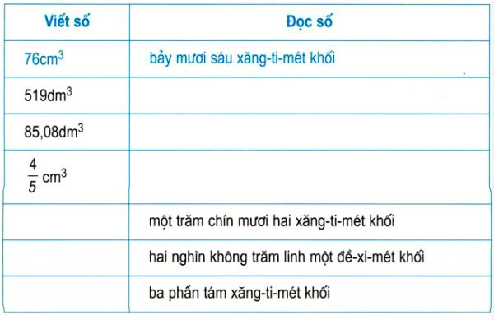

Bài 2a Trang 116 - SGK Toán 5:Viết số thích hợp vào chỗ trống:
a) 1dm³ = ....cm³ 375dm³ = ....cm³
5,8dm³ = ....cm³ $\frac{4}{5}$dm³= .....cm³
Hướng dẫn giải: Áp dụng cách đổi : 1dm³ = 1000cm³

